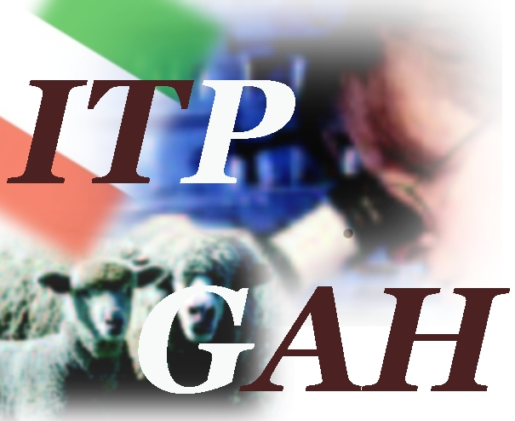
Italian Global Animal Health

ENDORSEMENT - Supporto
Aziende, istituzioni, enti di ricerca, consorzi, università, associazioni, banche, fondazioni che sono interessate alla creazione di un gruppo di supporto a livello nazionale per la Piattaforma europea Global Animal Health sono invitate a compilare la scheda in allegato e inviare a: itpgah@unibo.it.
Tutti i loghi saranno raccolti in un unico documento che illustra l’interesse a prendere parte a future iniziative che scaturiranno dalle attività della futura piattaforma ITPGAH (consultazioni nazionali, piani strategici, Vision Document italiano per la definizione delle priorità di ricerca ecc..). Con la presente manifestazione di interesse, si intende che il logo potrà essere utilizzato d’ora in avanti in ogni documento divulgativo ed evento che potrà essere organizzato da ITPGAH. Qualora l’ente di riferimento non volesse più aderire al progetto, Vi preghiamo di inviare comunicazione via mail a : itpgah@unibo.it.
- Ragione Sociale ………………………………………………………………
- Indirizzo……………………………………………………………………………..
- Tel……………………………………………………………………………………..
- Email………………………………………………………………………………….
- Persona di riferimento………………………………………………………….
- Tipologia (barrare la casella):
[ ] Industria – Laboratori privati di ricerca
[ ] Università – Consorzi interuniversitari
[ ] Associazioni
[ ] Altri centri di ricerca
- Logo in formato .jpg con una definizione di almeno 300dpi

Per ulteriori informazioni sulla raccolta dei loghi e l’evento di presentazione della piattaforma :
Settore Inforicerca/comunicazione, Università di Bologna
itpgah@unibo.it - Tel 051 2098601

